# ИНФОРМАЦИЯ

# ПО ТОПЛИВНО - ЭНЕРГЕТИЧЕСКОМУ КОМПЛЕКСУ

## МО «ХАСАВЮРТОВСКИЙ РАЙОН»

### ПРИРОДНЫЙ ГАЗ

Количество потребителей 31022

Юридические лица 303

Физические лица 30719

#### ЭЛЕКТРИЧЕСТВО

Количество потребителей 34848

Юридические лица 2172

Физические лица 32676

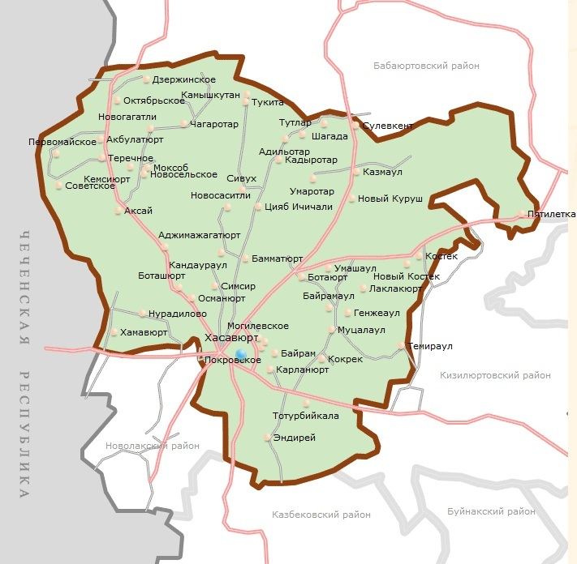

ХАСАВЮРТОВСКИЙ РАЙОН

Территория: 142358 га

Население:176714

Количество МО:42

1. **ОБЪЕМ ПОТРЕБЛЯЕМОГО РЕСУРСА:**

ЗА 2019 г. – 242410000 куб. м.

1. **ПРОТЯЖЁННОСТЬ СЕТЕВОГО ХОЗЯЙСТВА:** 1167,2 км.
2. **ОРГАНИЗАЦИИ СЕТЕВЫЕ:**

ООО ГАЗОРАСПРЕДЕЛЕНИЕ ДАГЕСТАН» ЭГС ХАСАВЮРТОВСКОГО РАЙОНА

**СБЫТОВЫЕ**

ООО «ГАЗПРОМ МЕЖРЕГИОНГАЗ МАХАЧКАЛА» В ТЕРРИТОРИАЛЬНОМ УЧАСТКЕ ХАСАВЮРТОВСКОГО РАЙОНА

1. **ОБЪЕМ ПОТРЕБЛЯЕМОГО** РЕСУРСА:

ЗА 2019 г. – 129785583 кВт

1. **ПРОТЯЖЁННОСТЬ СЕТЕВОГО ХОЗЯЙСТВА:** 2309,5 км.
2. **ОРГАНИЗАЦИИ СЕТЕВЫЕ:**

АО «ДСК» ПО ХАСАВЮРТОВСКОМУ РАЙОНУ

**СБЫТОВЫЕ**

ПАО «ДЭСК» по ХАСАВЮРТОВСКОМУ РАЙОНУ